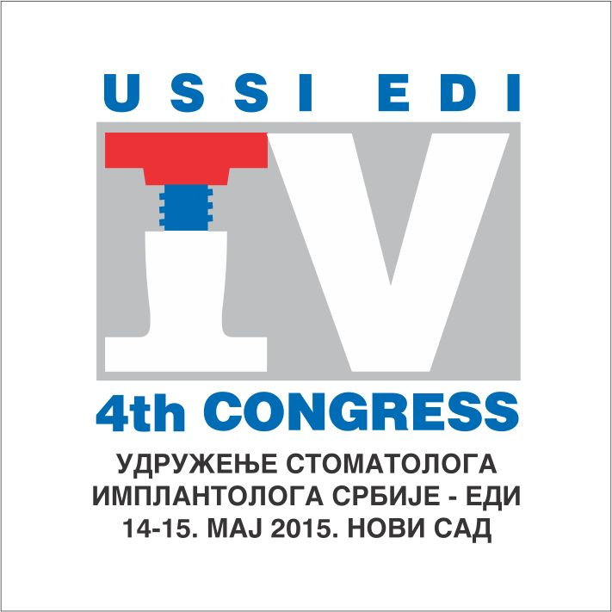
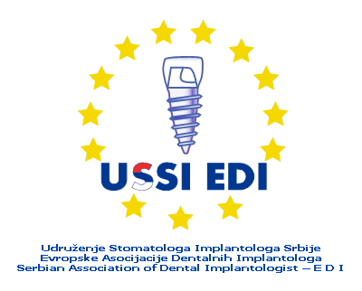

ČETVRTI KONGRES
UDRUŽENJA STOMATOLOGA IMPLANTOLOGA SRBIJE EDI

14. i 15. maj 2015. godine, Novi Sad, Zgrada NIS-a, Narodnog fronta 12

Аkreditacija broj: В-684/14-II

Akreditovano sa:

15 bodova za predavače po pozivu,

13 bodova za usmenu prezentaciju,

11 bodova za poster prezentaciju i

9 bodova za učesnike: lekare, stomatologe, farmaceute i stomatološke sestre.

UPUTSTVO ZA AUTORE:
- Autor može da prijavi četiri rada ( u dva može biti prvi autor, a u dva, drugi ili treći ).
- Broj autora po radu je najviše tri.
- Svaki rad , poster ili usmeno izlaganje, mora imati rezime, urađen u skladu sa Uputstvom.
- Maksimalan broj reči je 300.
- Dimenzije postera su 60 cm sa 90 cm visine.
- Rezime se dostavlja na E-mail kao Word ( 2003 ili 2007) dokument, u fontu Times New Roman, veličine slova 10-12 pt, ili poštom, uklopljen u okvir priloženog obrasca i korektno otkucan mašinom ili laser printerom.
- Kucati naslov rada velikim slovima – do deset reči.
U novom redu, malim slovima, imena autora bez titula.
- Rezime treba da sadrži cilj, metodologiju, rezultate i zaključak (dostaviti naslov rada i zaključak i na engleskom jeziku).
- Skraćenice, velikim slovima, dozvoljene su u tekstu, ali ne i u naslovu.
- U rezimeu ne treba citirati autore i literaturu.
- Rezimei podležu recenziji.
- U rezimeu naglasiti način na koji se želi prezentovati rad, usmeno ili posterom.
- Naučni odbor odlučuje o prihvatanju rada za prezentaciju i način prezentacije.
- Autori će biti obavešteni o odluci Naučnog odbora, najkasnije do 15.04.2015.godine.
- Primljeni radovi se mogu prezentovati putem postera ili usmeno.
- Vreme prezentacije postera ograničeno je na 10 minuta, a usmenih izlaganja na 15 minuta.
- Rezimei odbranjenih radova, biće objavljeni u Zborniku rezimea.
- Autori odbranjenih radova, dobiće sertifikat o odbrani.
- ROK ZA PRIJEM REZIMEA JE 10. april 2015. godine.

Dodatne informacije: | Prijave dostaviti:
Е-mail : bkardasevic@gmail.com  Web sajt : www.ussi edi.com | U elektronskom obliku na adresu:  Е-mail : bkardasevic@gmail.com  ili u štampanom obliku na adresu: Ord Kardasevic -USSI EDI  Ilije Ognjanovića 9  21000 NOVI SAD

ČETVRTI KONGRES SRPSKIH STOMATOLOGA IMPLANTOLOGA EDI

(В-684/14-II)
NOVI SAD, 14 i 15 maj 2015.
Rok za prijavu: 10. 04. 2015.

Ime: Prezime:
Ustanova:
Kućna adresa:
Mesto: Poštanski broj:
Država:
Telefon: Faks:
E-mail:

Naslov:
Autor:
Ime: Prezime:
Koautor:
Ime: Prezime:

REZIME TEKST:

